**ANÁLISIS:**

**REQUERIMIENTOS FUNCIONALES:**

R1. Mantenimiento (altas, bajas, modificaciones) de los perfiles de los clientes.

R2. Mantenimiento (altas, bajas, modificaciones) del perfil de los peluqueros.

R3. Gestión de la agenda virtual (altas,bajas, modificaciones).

R4. Gestión de productos y de stock (alta,baja, modificaciones) en el perfil del peluquero.

R5. Control de los horarios de los trabajadores.

**REQUERIMIENTOS NO FUNCIONALES:**

R1. Control de acceso de los usuarios a la aplicación.

R2. Facilidad de uso de la interfaz gráfica.

R3. Control de la agenda virtual

R4. Cumplimiento de la Ley Oficial de Protección de Datos en lo referente a los ficheros de datos y los derechos de los clientes.

R6. Tolerancia a fallos y acciones incorrectas.

**DISEÑO:**

Modelo de datos de la base de datos.

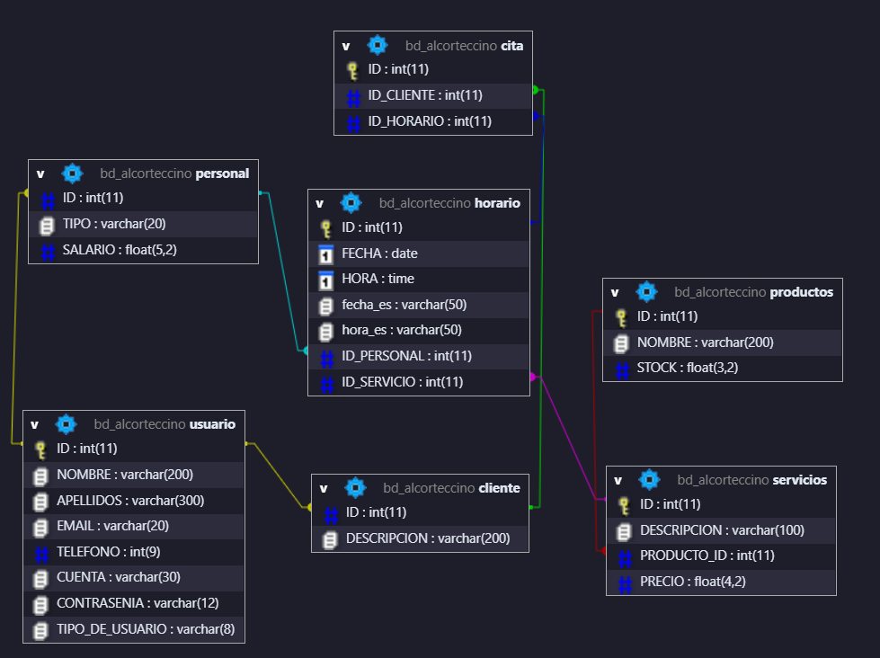

**Modelo relacional:**

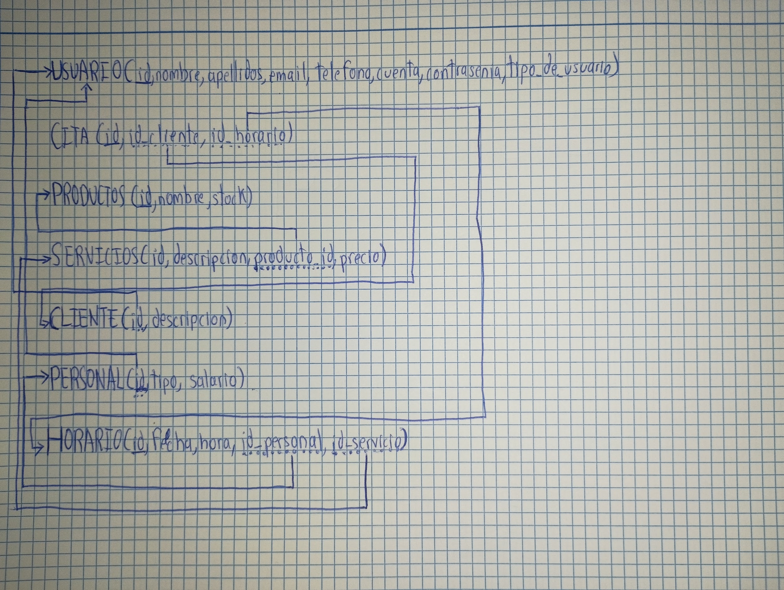

**Pantalla logueo Escritorio:**

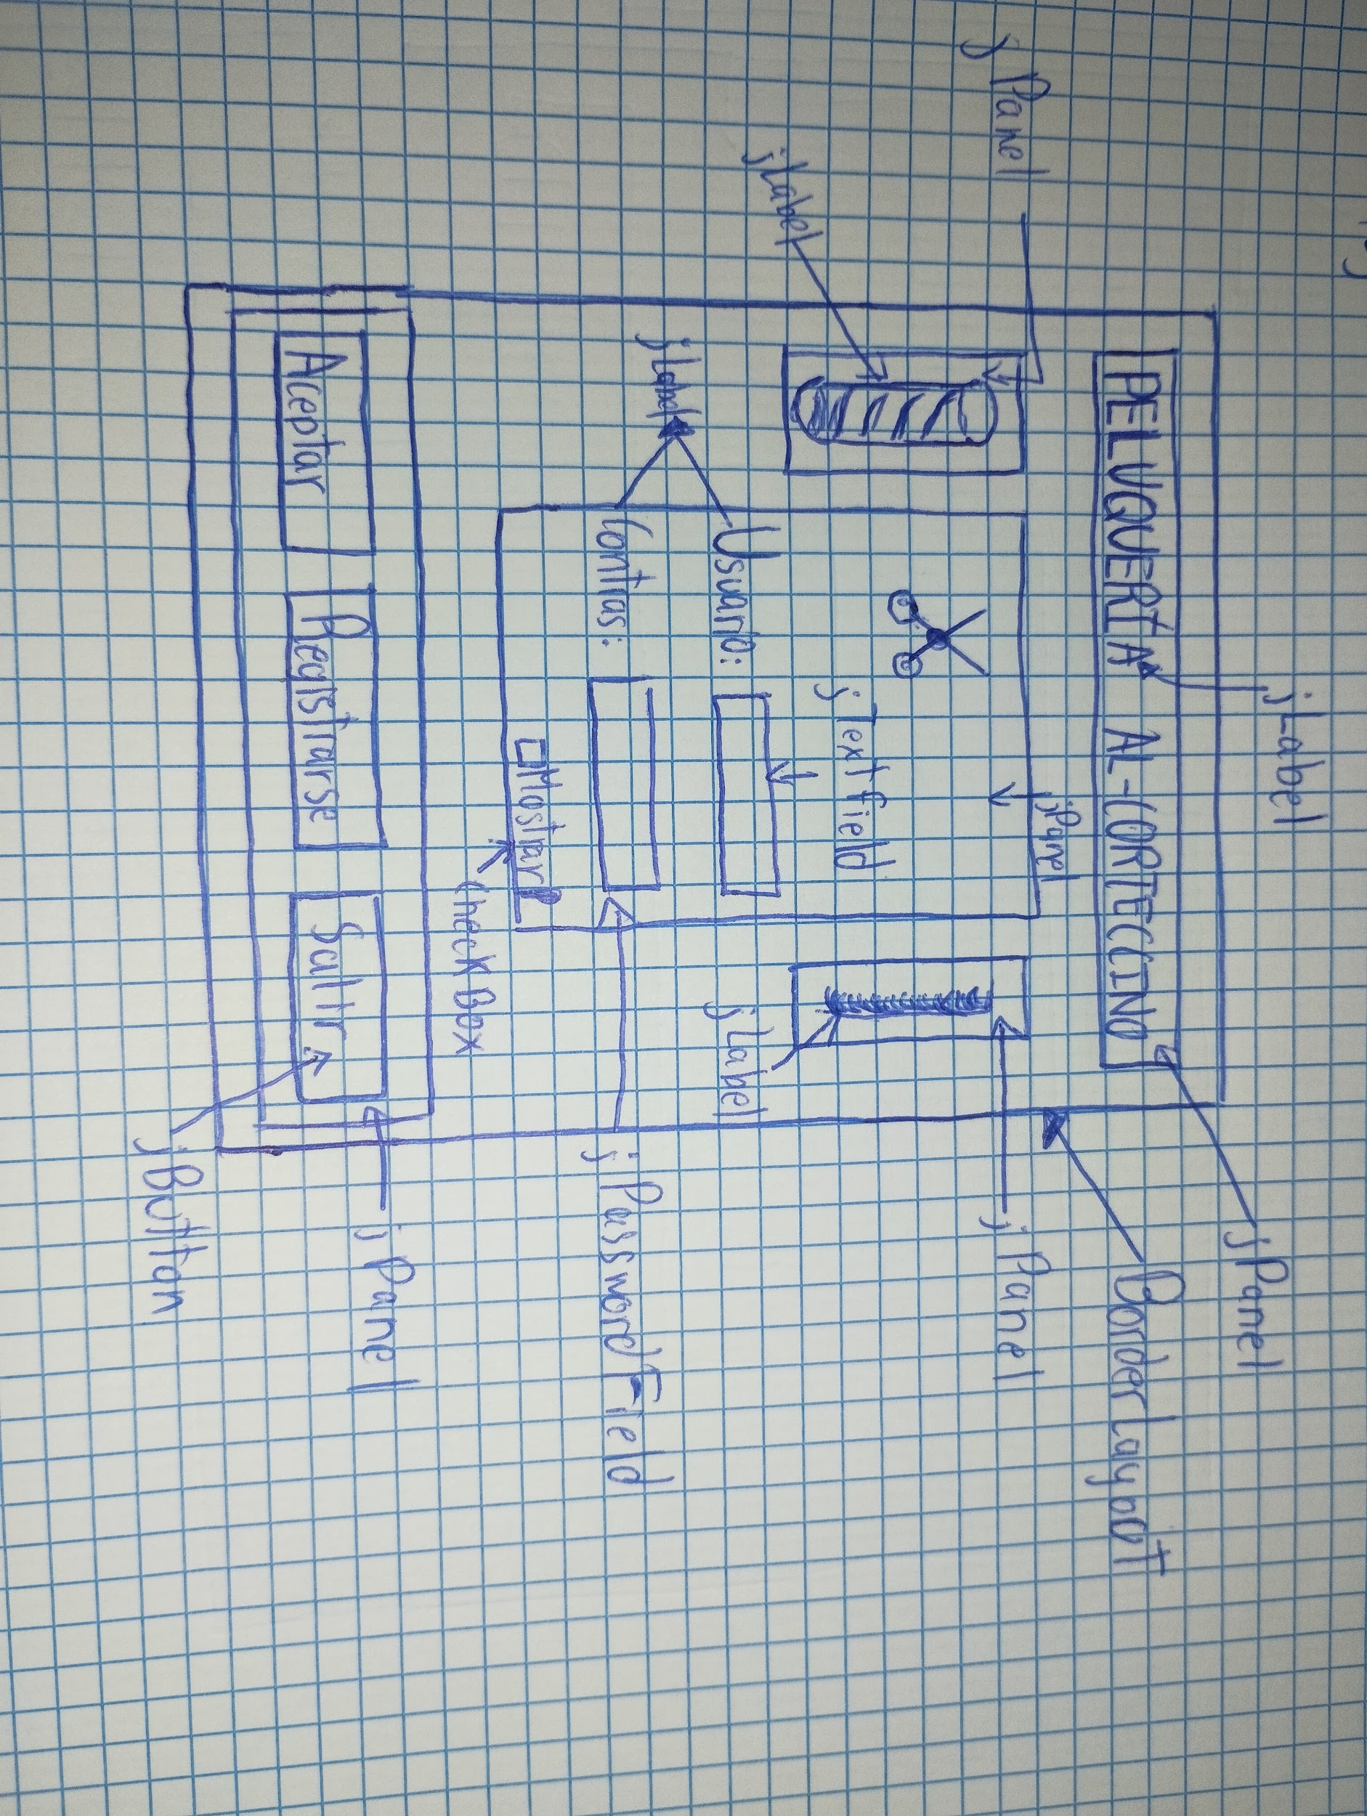

**Pantalla registro Escritorio:**

